АНАЛИТИЧЕСКАЯ СПРАВКА
О ПРОВЕДЕННОМ МЕРОПРИЯТИИ В РАМКАХ МЕТОДИЧЕСКОГО ОБЪЕДИНИЯ УЧИТЕЛЕЙ ЛОГОПЕДОВ И ДЕФЕКТОЛОГОВ г. ОРСКА.
Дата проведения: 11 ноября 2022 год
Место проведения: Муниципальное дошкольное образовательное автономное
учреждение «Детский сад № 60 комбинированного вида» г. Орска
Ответственные: учитель – дефектолог Кулагина Е.А.
учитель - логопед Саргсян Ю.А.
учитель - логопед Николаева Е.В.
учитель – логопед Гранченко Н.В.

Тема: Муниципального творческого фестиваля – конкурса чтецов для детей
дошкольного возраста, посвященного юбилеям детских писателей 2022-2023 гг в рамках реализации Муниципального проекта «Удивительный Маршак и другие Творцы детства» .

Присутствовало:
Педагоги: 13 человек ( МДОАУ 60 )
Воспитанники заявлено - 11 человек;
Воспитанники присутствовало - 11 человек, отсутствовало- 0 человек
Состав жюри :
Старший воспитатель : Сасовская Л.Ю.
Музыкальный руководитель : Унтон Л.В.
Педагог – психолог : Токарева М.А.
Ведущие мероприятия:
Учитель – логопед : Саргсян Ю.А.

Анализ проведения муниципального фестиваля - конкурса чтецов для детей
Дошкольного возраста, посвященного юбилеям детских писателей
2022-2023 гг в рамках реализации Муниципального проекта «Удивительный Маршак и другие Творцы детства» .

Конкурс проходил в музыкальном зале МДОАУ № 60. Зал был украшен декорациями по произведениям С.Я.Маршака .
Ведущий рассказал о жизни и творчестве писателя , его творческом пути. Детям была предоставлена возможность услышать авторское исполнение С.Я.Маршака произведения « Вот такой рассеянный»
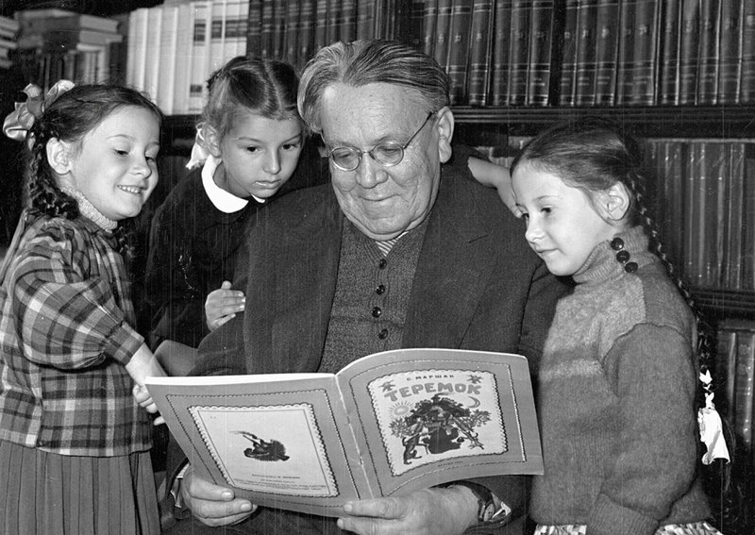
После чего было объявлено о начале конкурса.
Дети читали стихи и отрывки из произведений С.Я.Маршака.
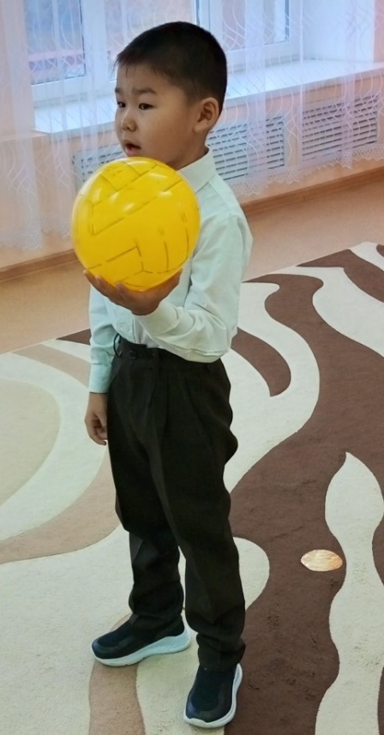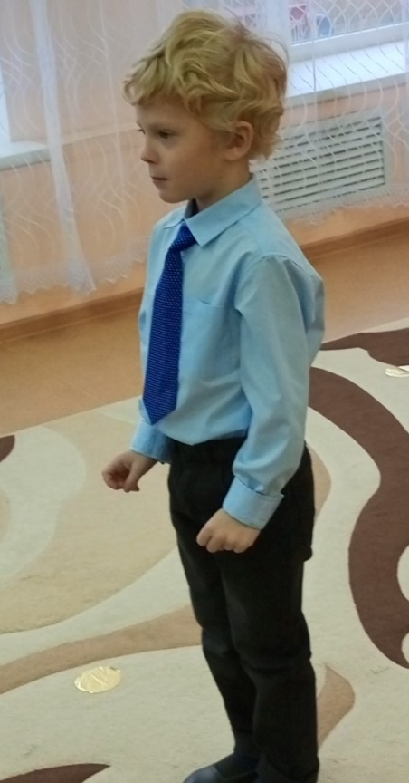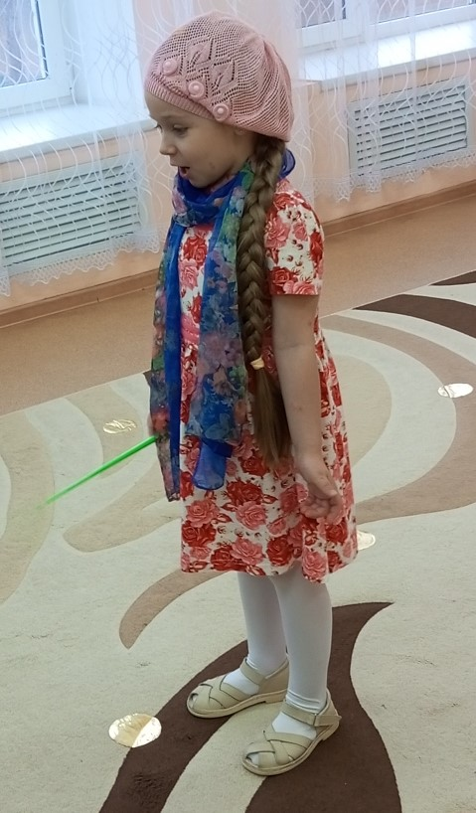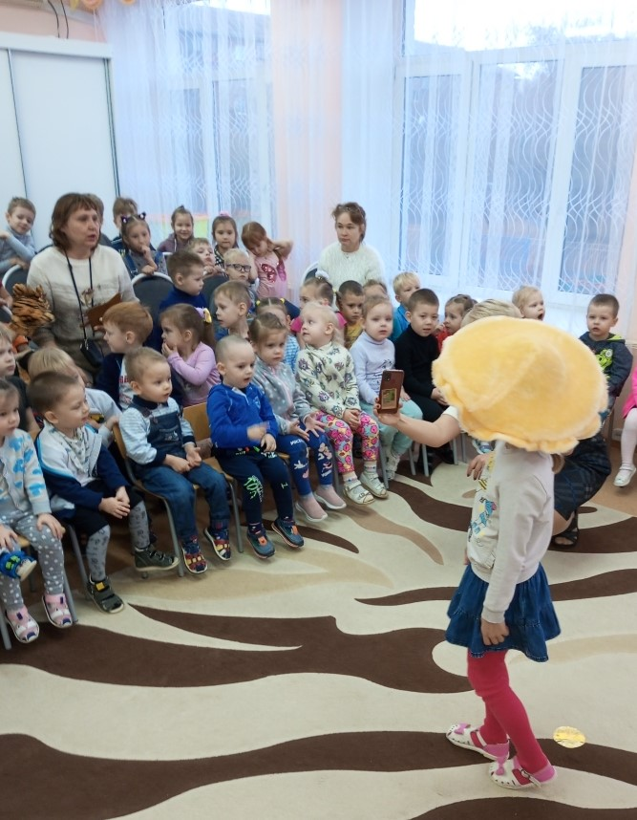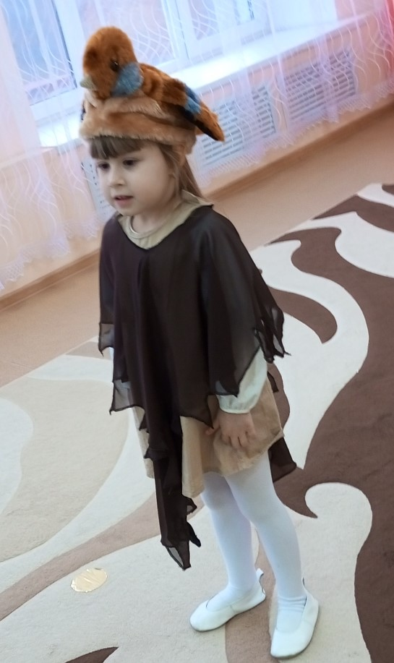

После прочтения произведения первого потока детей появился герой одного из произведений и провел динамическую паузу
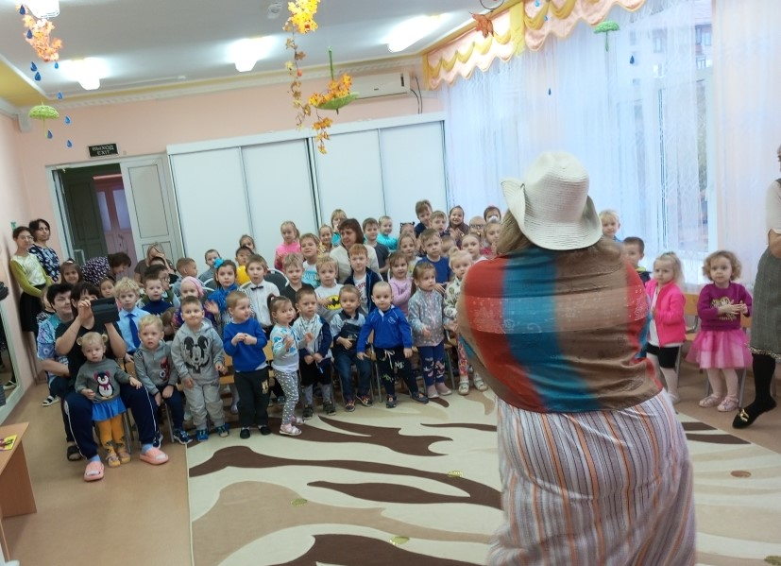

Далее следовало прочтение стихотворений оставшимися участниками конкурса.
После выступления всех конкурсантов, во время подведения итогов конкурса, специалистами ДОУ был показан кукольный театр « Сказка о глупом мышонке».
Все дети получили диплом победителя в соответствующей номинации и призы (наборы для творчества и сладости).
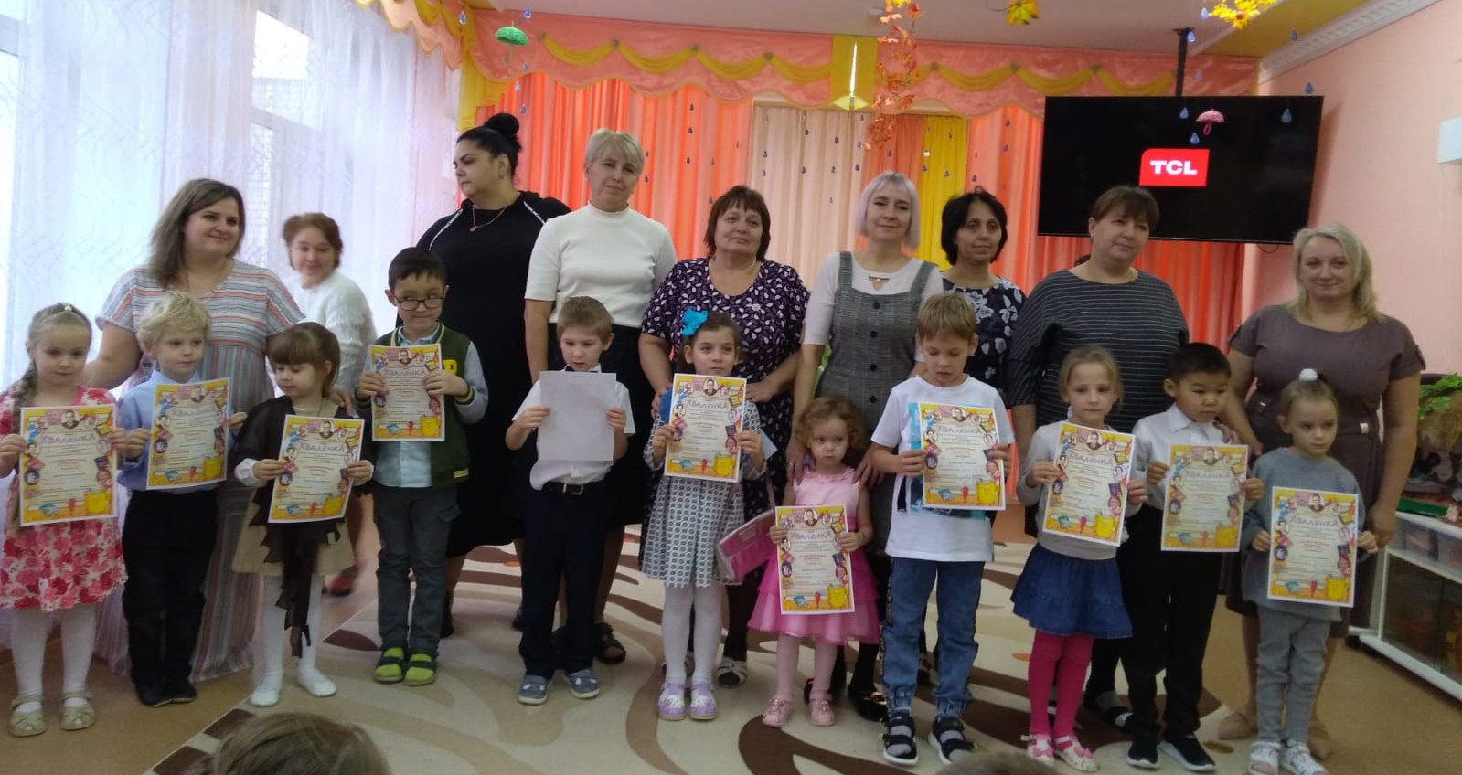
Педагоги, подготовившие участников конкурса получили благодарности.
P. S. : По результатам первого этапа конкурса чтецов был выявлен победитель , который представит ОО на втором Муниципальном этапе: Бояркин Лев
Список детей участвовавших в конкурсе:
Брусенцова Виктория (номинация «Выразительное чтение произведения»)
Ушаков Дмитрий (номинация « Самое эмоциональное исполнение»)
Мамыкина Полина ( номинация «Актерское мастерство»)
Абдильдинов Алишер ( номинация «Самое доброе исполнение» )
Салимова Ксения ( номинация «Приз зрительских симпатий»)
Лисичкина Саша (номинация «Самый юный исполнитель »)
Жулаев Мансур ( номинация «Самое яркое исполнение»)
Богомолов Родион (номинация «За артистизм»)
Васик Вероника ( номинация «Самый обаятельный исполнитель»)
Рунг Есения ( номинация «Самое выразительное исполнение»)

